附件1

四川省土木建筑学会技能等级认定
所需材料及报名条件

所需材料目录
- 四川省职业技能等级认定个人申报表 2
- 职业技能等级认定个人申报诚信承诺书 5
- 专业工龄证明 6
- 涉及工龄证明的，需提供《四川省社会保险个人参保证明》 7
- 社保情况承诺书 8
- 纸质照片：1寸白底照片1张 9
- 电子版照片： 9
- 学历证明材料： 10
- 身份证（正反面）纸质版及电子版 10
- 更高级别报考时需要提供相应的技能等级证书 10

四川省职业技能等级认定个人申报表
姓名 |  |  | 性别 |  | 出生日期 |  | 照片
考生来源 |  | □学校 □企业 □部队 □社会 □其他
文化程度  （附复印件） |  | □小学 □初中 □职高 □高中 □技校 □高职  □中专 □大专 □大学本科 □硕士 □博士 □其他
证件类型 |  | □居民身份证 □军官证 □港澳台证件 □外国护照
证件号码  （附复印件） |  |  |  | 户籍  所在地
户口性质 |  | □本省城镇 □本省农村 □非本省城镇 □非本省农村 □港澳台人员 □外籍人员
工作  单位名称 |  |  |  |  | 个人  联系电话
通讯地址 |  |  |  |  | 电子邮箱
现职业等级或职称等级（附证书复印件） |  | 职业资格/技能等级 | □无等级 □五级 □四级 □三级 □二级 □一级
 |  | 职称 | □无职称 □初级职称 □中级职称 □高级职称
申报职业 |  |  |  | 申报等级
申报条件  类型 |  | □学历型  □工龄型  □培训型  □复合型  □其它型 |  | 申报条件  （佐证材料附后） | 例：累计从事本职业或相关职业工作4年（含）以上。  （表述应与国家职业技能标准或行业评价规范一致）
考试类型 |  | □新考  □重考  □补考 |  | 考核科目 | □理论 □技能 □综合
从事本工种专业年限（工作单位填写） |  | 专业工龄证明  xx同志系我单位职工，在本单位xx部门从事xx岗位工作，累计以往从事该工种的专业工龄合计已满xx年，特此证明。我单位承诺该考生该职业累积工龄真实有效，如有虚假承诺，本证明盖章单位及人资部经办人均愿承担连带责任。  单位联系方式：  人资部经办人签名： 人资部经办人联系方式： 单位盖章：  年 月 日
申报  机构 | 已完成___课时培训  申报机构（盖章） |  | 评价机构审核意见 | 经审核：xx考生以上资料属实，符合xx职业（工种）xx级别申报条件。  审核意见：  评价机构（盖章）  年 月 日
经审核：xx考生以上资料不属实，不符合xx职业（工种）xx级别申报条件。
审核意见：

评价机构（盖章）
年 月 日
个人承诺说明
本人已认真阅读职业技能等级认定考试相关规定和本职业国家职业标准申报条件，知晓考试要求和考试方式，本人自愿参加职业技能等级认定考试，并做出如下承诺：
一、自觉遵守职业技能等级认定考试有关规定及考评中心的相关工作要求；
二、考生本人真实、准确地提供和填写本人基本信息、文化程度、工作单位、专业工龄、身份证件等相关资料，不得由他人代填；
三、本表格内容正确无误，所提交的证明材料和照片真实无假，一旦确认不得更改申报信息；
四、考试期间，遵守考场纪律，不交头接耳，不作弊或协助他人作弊等违反考场纪律的行为；
五、对违反以上承诺造成的后果，本人自愿接受取消考试资格、成绩无效、注销证书信息等处理方式，并承担由此造成的一切后果和法律责任。
承诺人（签字+手印）：
年 月 日
填表说明：
1、申报条件佐证材料要求：如果是培训型申报条件，佐证材料需要提供相关培训结业证书；学历类佐证材料需要提供毕业证书或学籍证明（官方系统下载或者教务处加章）；工作年限类佐证材料优先提供社保证明，若无社保证明应提供工龄证明等其它真实有效的能证明其符合申报条件的佐证材料；复合型佐证材料根据具体条件提供以上合规材料。所有复印件均需要与原件一致；
2、所有复印件均需要与原件一致；
3、此表应由考生本人亲自填写，各签字处严禁代签，否则无效。

职业技能等级认定个人申报诚信承诺书

本人承诺：
1.本人提交的考生姓名、身份证号码、联系电话、照片、学历、工作单位、证书等信息清晰、准确、无误。所提交的证明材料和照片真实有效，一旦确认，不得更改申报信息。
2.本人所提供的职业技能等级认定申报材料与本人实际的教育经历及工作履历是一致且真实的，符合《国家职业技能标准》告知的报考条件和要求。
3.本人知晓，如有通过伪造证件、证明等报考材料以取得申报资格的弄虚作假行为，一经发现将被取消申报资格，如已参加考试则被取消当次考试所有科目成绩，如已获得证书则被注销证书数据检索及职业技能等级证书资格，并愿意承担一切法律后果和责任。
4.本人将严格遵守职业技能等级认定相关规定，诚信参考。
5.本人已阅读并明白上述内容，已知晓规定的证明义务、证明内容、报考条件等告知事项，并受上述内容的约束。

承诺人（签字+手印）：
承诺人身份证号码：
承诺日期： 年 月 日

注：以上内容请承诺人认真阅读并由本人亲笔签字并按手印。

专业工龄证明

同志系我单位职工，在本单位 部门从事 岗位工作，累计以往从事该工种的专业工龄合计已满 年，特此证明。我单位承诺该考生该职业累计工龄真实有效，如有虚假承诺，本证明盖章单位及人资部经办人均愿承担连带责任。

单位联系方式（手写）：
人资部经办人（手写签名）：
人资部经办人联系方式（手写）：

单位盖章
20 年 月 日

4 涉及工龄证明的，需提供《四川省社会保险个人参保证明》
查询网址：https://www.sc.hrss.gov.cn/scggfw/system/toGrfw.do
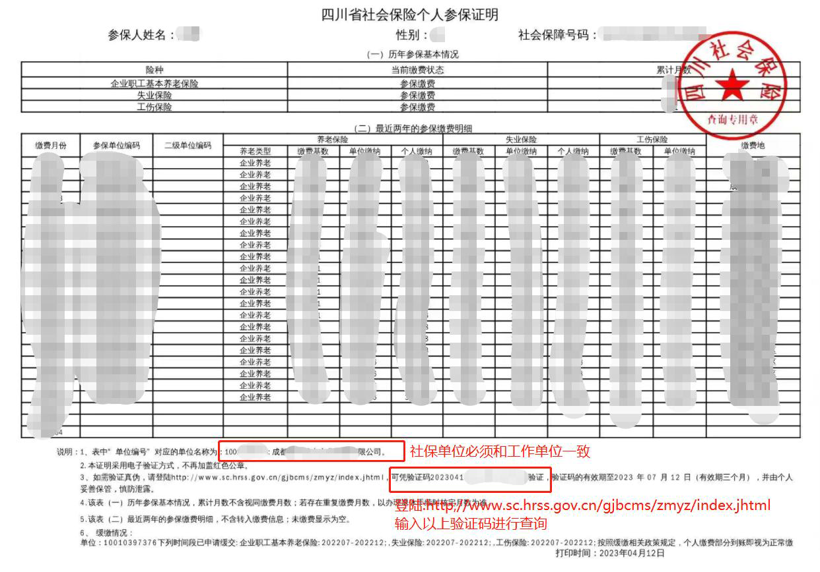

社保情况承诺书
考生姓名： ，身份证号： 。
申报职业： ，级别： 。
考生社保情况如下：
1、□已购买社保，社保单位与现单位不一致。说明原因：

2、□未购买社保。说明原因：

考生承诺以上情况属实，如有不实愿承担一切后果，包括但不限于取消考试资格、考试成绩、证书及其他后果和法律责任。
该考生系我单位职工，经本单位核实，该员工在 岗位工作累计已满 年。我单位承诺该考生该职业累计工龄真实有效，如有虚假承诺，本证明盖章单位及人资部经办人均愿承担连带责任。

考生本人签名（手写）：
单位联系方式（手写）：
人资部经办人（手写签名）：
人资部经办人联系方式（手写）：

单位盖章（公章）：
年 月 日

6纸质照片：1寸白底照片1张

7电子版照片：
要求
- 1寸白底照片
- 每张照片大小不能超过200K
- 照片格式为jpg、png、gif
- 以名字+身份证号命名
例如 王五+510102199701010210

8学历证明材料：
在校生报名须提供学信网学籍在线验证报告，社会人员须提供学信网毕业证或学位证书查询截图（有二维码截图可以在线验证）；
中国高等教育学生信息网（学信网） (chsi.com.cn)
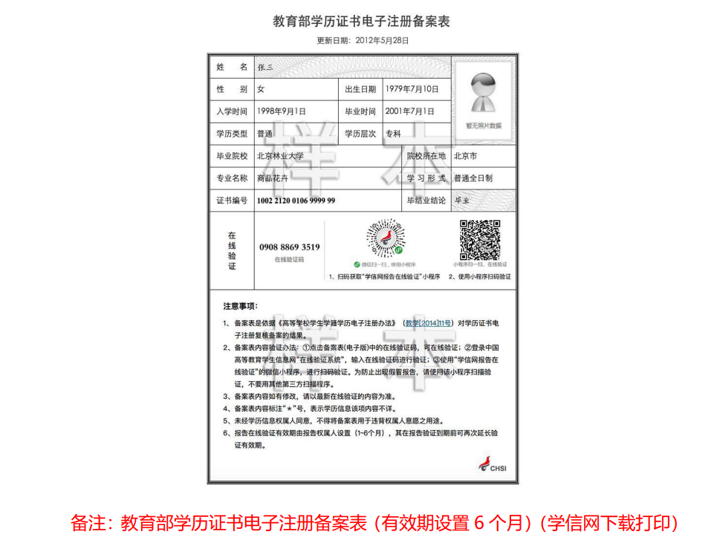

9身份证（正反面）纸质版及电子版

10更高级别报考时需要提供相应的技能等级证书
以“具备本职业或相关职业的职业资格证书（技能等级证书）”条件报考更高级别的考生，需提供相应职业资格证书（技能等级证书）扫描件和技能人才评价网证书查询截图；
人力资源社会保障部证书信息查询网址： http://zscx.osta.org.cn/
特别提示：1复印件每页需本人签名确认。2以上表格需要电子版、纸质版各一份。

